E PER QUESTO RESISTO
Voci e musiche per ricordare la Shoah

“…ogni cosa fiorisce e senza fine sorride.
Vorrei volare, ma come , ma dove?
Se tutto è in fiore, oggi mi dico,
perché io non dovrei? E per questo resisto!”

Un bambino del campo di Terezin

E per questo resisto è il titolo dell’antologia pubblicata da Equilibri nel 2005, che raccoglie testimonianze di bambini e ragazzi in tempo di guerra, tratte da alcune delle più significative proposte dell'editoria contemporanea per ragazzi.

Nel 2006 nasce lo spettacolo omonimo di letture, musiche e canzoni interpretate da Alessia Canducci de La Compagnia del Serraglio e dal gruppo musicale dei Flexus.
Partendo dalla Shoah si dipanano storie che hanno come protagonisti ragazzi e ragazze vittime della persecuzione razziale.
Le loro voci giungono a noi attraverso testimonianze scritte: diari, memorie, poesie. Il filo che le unisce è il desiderio di resistere con ogni mezzo all'annientamento fisico e psicologico, in primo luogo attraverso la scrittura.

Alle parole si affiancano ed alternano le musiche proposte dai Flexus: brani strumentali e canzoni di importanti cantautori italiani capaci di evocare con grande tensione l'atmosfera tragica di quegli anni.

Crediamo fermamente che il racconto e la musica abbiano più forza di qualunque discorso o di qualsiasi lezione nell’avvicinare i ragazzi a tematiche tanto complesse e profonde. Portiamo ai giovanissimi questi frammenti musicali e letterari per rivivere insieme ragioni e sentimenti di chi lotta e di chi fugge, dei vincitori e dei vinti, di chi muore e di chi resta e racconta.

“E per questo resisto” è una grande veglia che lega il passato al presente e unisce i coetanei di tempi e luoghi diversi.

Alessia Canducci voce recitante

Flexus
Daniele Brignone basso, tastiere
Gianluca Magnani voce, chitarre
Enrico Sartori batteria, percussioni

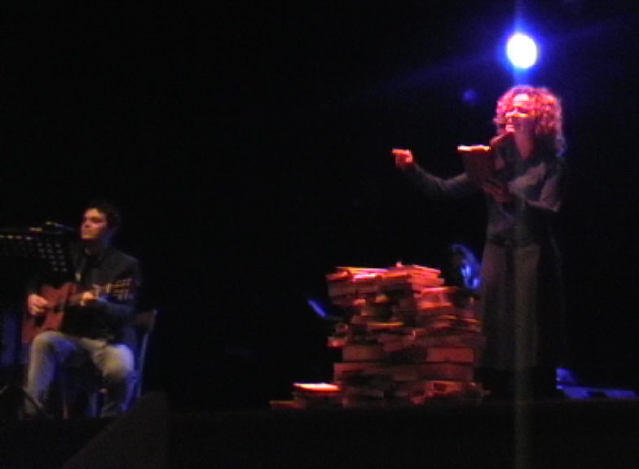
L’antologia a cui si ispira il titolo dello spettacolo è
“E per questo resisto, bambini e bambine in tempi di Guerre”, ed. Equilibri

per richiederne copia contattare:
Cooperativa Equilibri Via S. Giovanni Bosco, 32 – 41100 Modena
Tel. 059-365327
info@equilibri-libri.it

Bibliografia

(in ordine di esecuzione)

- canzone A Volte, Bellotti - Folloni
- Livia, la liberazione, tratto da: Ho vissuto mille anni, di Livia Bitton-Jackson, Fabbri editori
- Diario di Eva tratto da: “Ragazzi in guerra- diari segreti di adolescenti nel secondo conflitto mondiale” a cura di Laurel Holliday, ed. Il Saggiatore
- Alex nel ghetto tratto da, L’isola in via degli uccelli, di Uri Orlev - ed.Salani
- Canzone: Khorakhanè (a forza di essere vento) di Fabrizio de Andrè, Ivano Fossati
- Misha e la giostra tratto da “Misha corre”, di Jerry Spinelli - ed. Mondadori
- Livia, l’arrivo ad Auschwitz tratto da: Ho vissuto mille anni, di Livia Bitton-Jackson, Fabbri editori
- Canzone Oltre il Ponte, Italo Calvino, adattamento canzone popolare
- Srulik fugge tratto da “Corri ragazzo, Corri” di Uri Orlev, ed Salani
- La crociata dei ragazzi, Bertold Brecht, einaudi ed.

